MUNI 2020-2 GERSHWIN, GEORGE - I GOT RHYTHM *(Píseň písní)*

Jeden z trojice hitů, dodnes připomínajících broadwayskou premiéru muzikálu ***Girl Crazy***, radostná písnička o rytmu v těle, „I Got Rhythm“, je tak výjimečná, že musí být pojednána nejen mimo ostatní Gershwinovu tvorbu, ale zcela separovaně od **veškeré ostatní populární hudby**, co jí na tomto světě za posledních 100 let vzniklo. Nejde ani tak o melodii, která je prajednoduchá (4 tóny stoupající a druhé 4 opět klesající: │f-g-b-c │c-b-g-f│ a k tomu všemu ve stále stejné rytmické formulce: tá-dap-tá-dá), ale důvodem je od té doby mnohokrát dokola omílaný sled čtyř akordů:

B-dur – g-moll – c-moll – F7 dominantní. Jinak definováno I. – VI. – II. – V. stupeň durové stupnice. Tou nejčastější je B-dur, řeč je o opakovaném prvním dílu běžné 32-taktové písňové formy **A-A-B-A**.

Změna přichází ve středním dílu **B**, kterému – jak víme – říkáme *bridge*, kdy se bez přípravy, modulací skokem, ocitáme z B-dur v tónině o velkou tercii vyšší, ze stupnice dvou-béčkové jsme naráz ve dvou-křížkové, od tónu D. Jenže to není řada osmi tónů d-e-fis-g-a-h-cis-d, ale ta s malou septimou, d-e-fis-g-a-h-c-d a nemá tudíž tónický, ale dominantní charakter. Po ní by byla novou tónikou G-dur, jenže i ta má malou septimu, a stejně tak ještě dvě další. Je to sled čtyř dominantních funkcí, každá vládne dva takty, takže vyjádřeno ve značkách je to

│ D7 │ D7 │ G7 │ G7 │ C7 │ C7 │ F7 │ F7 │

a jsme opět v dílu A v „domácí“ tónině B-dur.

Avšak pozor, aby to přece jen bylo pestřejší, závěrečný díl **A** je s těmi prvními dvěma Áčky totožný jen do 6. taktu a přichází změna melodie, rytmu i harmonie a hlavně má tato část ne 8, ale 10 taktů. Dojde-li na provedení jazzmanů včetně improvizací, je důležité si předem říci, zda se tento přívěšek (odborně se mu říká *tag*) dvou taktů navíc bude v jednotlivých sólech respektovat, nebo bude-li se hrát na zažitou formu čtyřikrát osm taktů. Zkušený jazzman ovšem tuto volbu pozná bez říkání, poslouchá, kam ho navede klavírista sledem akordů, tzv. *changes*.

Gershwinovi se roku 1930 podařilo vystihnout ten nejpřirozenější sled akordů, o kterém sólisté nemusí vůbec přemýšlet a mohou popustit uzdu své fantazii bez obav, že se někde „vymelou“.

Tento nenápadný detail se brzy rozšířil a začal být používán jako podklad dalších melodií. Například Richardem Rodgersem v písničce „**Blue Moon**“ nebo v modernější populární hudbě ve světově rozšířeném šlágru „**Diana**“ od Paula Anky. Je už vedlejší, zda je třetí ze čtyř akordů na II. nebo IV. stupni, neboť c-moll a Es-dur jsou paralelní tóniny či stupnice, příbuzné, ze stejného tónového materiálu. Není to jediný případ, kdy je původní IV. stupeň harmonie vystřídán modernějším, chcete-li sofistikovanějším II. stupněm, který alespoň mezi jazzmany nepůsobí tak jednoduše. V českém prostředí se tomuto opakovanému sledu čtyř akordů říká „kolečko“, „čtvereček“ a možná ještě jinak.

Dva příklady za všechny, které jsem výše uvedl, ovšem tímto způsobem řeší jen tu opakovanou první část formy, Áčko. Ve středním dílu neboli *bridgi* se písníčka od písničky liší. Tyto všechny nyní necháme bokem a soustředíme se jen na kompletní formu „I Got Rhythm“, včetně těch mimotonálních dominant v *bridgi*.

Tato celá harmonická kostra 32 (plus 2) taktů se v průběhu let stala jakousi šablonou, na kterou jsou roubovány další a další nové melodie. Jsou zpravidla výběrem tónů a volbou rytmických hodnot více či méně složitější než ta jednoduchá předloha George Gershwina a těchto nových skladeb jsou stovky. A nejen to, stále přibývají další. Také se stává, že na večerech typu *jam session*, kdy spolu hrají někdy hudebníci z různých kapel poprvé, někdo řekne „rhythm“, což neznamená, aby bubeník rozjel rytmus. Je to vžitá zkratka názvu „I Got Rhythm“ a znamená to, že se bude hrát cokoliv na tuto harmonii, aniž zazní původní melodie, od prvního taktu se improvizuje, případně někdo vymyslí jednoduchý *riff* (krátký melodicko-rytmický nápad), který ostatní pochytí a přidají se, i případně v improvizovaném vícehlasu. Není-li řečeno jinak, hraje se automaticky v B-dur.

Je-li o takovém jevu psáno trochu odborněji, například v recenzi na jazzový večer tam a tam, používá se pro takový případ použití známé harmonie „I Got Rhythm“ dvou slov: „Rhythm changes“. První slovo i zde zastupuje zkráceně původní název, druhé znamená *výměny, střídání akordů*. Tedy onu kostru dle Gershwina: B-dur – g-moll – c-moll – F7 – B-dur – g-moll – c-moll – F7 atd.

Že tohle jednoduché řešení, kdy se nic nedomlouvá a rovnou se hraje, něco připomíná? Něco ještě staršího a také stále živého?

Ale samozřejmě – **BLUES!!!** Také jeho harmonická kostra (*changes*) se jazzmanům dávno zadřela pod kůži, stačí pochytit tempo a tóninu a hraje se. Nemusí být hrána žádná melodie, rovnou se improvizuje. Rozdil je jediný, kvantitativní: parafrází na „I Got Rhythm“ jsou stovky, blues jsou tisíce. Znalost obojího patří k dobrému vychování jazzmanů, od samého počátku přicházejí s oběma formami, 12-taktovou i 32-taktovou, do častého kontaktu, jsou to základní písmena jazzové abecedy.

Je pravda, že harmonická kostra blues doznala po roce 1940 celou řadu změn, vylepšení, zejména obohacením původních septakordů nónami, často alterovanými a od časů Charlieho Parkera se akordy střídají už ne po celém taktu, nýbrž po dvou dobách, přičemž některé vybočují z hlavní tóniny, ale to nemění nic na tom, že zůstává zachován neměnný sled **tří hlavních harmonických funkcí**: v 1. taktu **tonika**, v 5. taktu **subdominanta**, v 9. taktu **dominanta**. To je zákon.

Zbývá ještě dodat, že po vzoru používání harmonie „I Got Rhythm“ při vzniku nových melodií jsou i další standardy, jejichž *changes* nedávají odedávna jazzmanům spát a vymýšlejí na ně také nové „písničky“. Například „How High the Moon“, „Cherokee“, „Out of Nowhere“ nebo „Summertime“. Tyto melodické parafráze nejdou sice do stovek, jen do desítek, ale musíme o nich také vědět.

Na další straně je ona tolik využívaná předloha, „I Got Rhythm“, včetně *verze*, která je povinná na prknech hudebních divadel, méně pak mezi jazzmany. Jak zjistíme níže ve vybraných ukázkách, někteří ji nicméně považují za součást celku a zařazují ji, ne však vždy od začátku. Jiné řešení je tento sled: *refrén – verze – refrén*. Vidíme, že formálně je *verze* rovněž členěna po osmitaktích, ta jsou ale jen tři, což není ojedinělý případ: A – A – B plus dva takty před repeticí a nástupem *refrénu*.

Všimneme si ještě frázování těch čtyř stoupajících (nebo čtyř klesajících tónů) ve dvoutaktovém úseku. Délkové hodnoty těch tónů jsou (po čtvrťové pauze na první době lichého taktu) 3 osminy – 3 osminy – 3 osminy – 5 osmin, takže nepoučený ne-jazzman by je hrál všechny dlouhé: táá – táá – táá – táááá. Jazzmani zapsaný rytmus deformují, v jejich provedení vychází přibližně jako táá – dap – táá – táááá. Prostě druhá nota je zkrácená. Akademikům se to musí vysvětlit, a stejně to zpravidla zahrají, jak jsou zvyklí číst a muzikantský termín pro tento přístup zní „sokolovna“. Hrají to „sokolsky“.

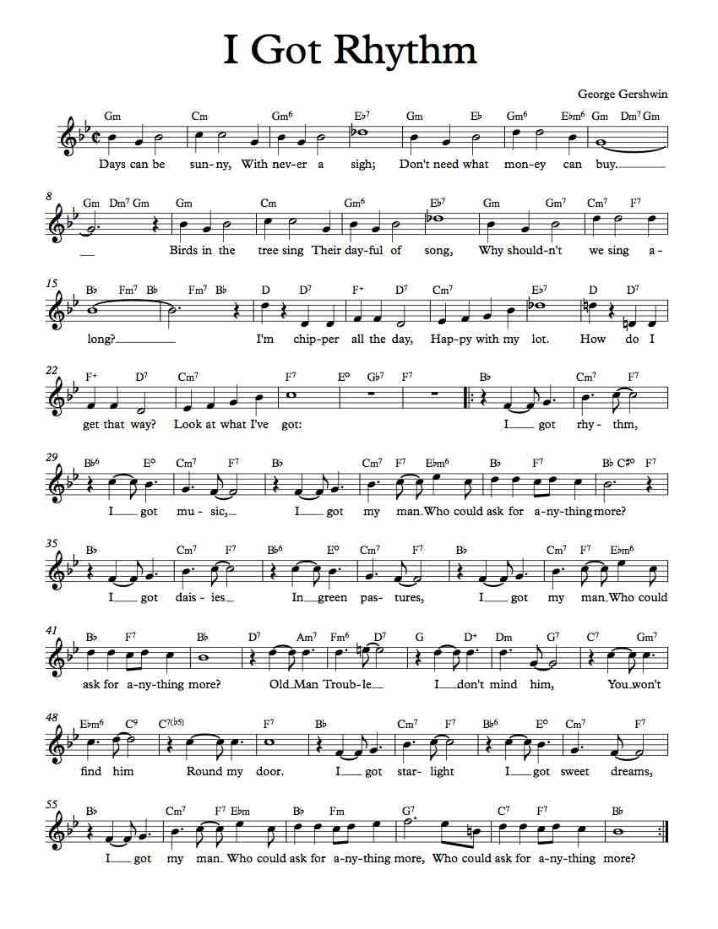

*(jedna z více variant harmonické kostry, nikoli jediná a vůbec ne nejsprávnější)*

Patrně nejstarší nahrávka, týden po premiéře. Pěkné dobové divadelní fotografie *chorus line*.

Deska společnosti Victor

<https://secondhandsongs.com/performance/680829>

**I Got Rhythm by** [**Victor Arden-Phil Ohman and Their Orchestra - Vocal by Frank Luther**](https://secondhandsongs.com/artist/6631+21268)

October 20, 1930 (Victor 22558)

Stejný den píseň nazpíval také Paul Small s orchestrem Freda Riche pro společnost Columbia

<https://www.youtube.com/watch?v=YkEtdDjVc2M>

**I Got Rhythm *by* Paul Small with Fred Rich Orchestra**

October 20, 1930 (Columbia 2328 D)

Vypadá to na závody, kdo bude mít „I Got Rhythm“ na pultech gramoprodejen dřív. S třídenním zpožděním ji s Redem Nicholsem, který byl trumpetistou divadelního orchestru, uvádějícího premiéru a reprízy tohoto muzikálu (takže slyšíme autentické provedení), nazpíval Dick Robertson

<https://secondhandsongs.com/performance/291938>

**I Got Rhythm by**  [**Red Nichols and His Orchestra - Vocal Chorus by Dick Robertson**](https://secondhandsongs.com/artist/20016+27514)

October 23, 1930 (Brunswick 4957)

Závody pokračují. Den poté je ve studiu orchestr Luise Russella a jeho trombonista J. C. Higginbotham se ujal vokálního partu. Aranžmá je téměř identické.

<https://secondhandsongs.com/performance/97311>

**I Got Rhythm *by* Luis Russell Orchestra – Vocal by J. C. Higginbotham**

October 24, 1930 (Melotone M 12000)

O pět dní později vznikla z jazzového hlediska zatím nejzajímavější nahrávka, podruhé s orchestrem vedeným Fredem Richem, který si zde (patrně ze smluvních důvodů) říká Paul Ash. Kromě zpěvu slyšíme hezké jazzové improvizace bratrů Dorseyových (Jimmy-altsaxofon, Tommy-trombon) a patrná je i účast nerozlučného tandemu Italo-Američanů – Joe Venuti-housle, Eddie Lang-kytara

<https://www.youtube.com/watch?v=HrIrcNpzyRU>

**I Got Rhythm *by* Smith Ballew with Fred Rich Orchestra**

October 29, 1930 (OKeh 41465)

Také v listopadu byla písnička *I Got Rhythm* stále ještě horké zboží a zkoušeli to další

<https://secondhandsongs.com/performance/762203>

**I Got Rhythm by** [**Kate Smith**](https://secondhandsongs.com/artist/15552)

November 6, 1930 (Harmony 1235H)

Patrně první černošská hvězda, která píseň natočila na desku, zpívá song v opačném pořadí, nejprve *refrén* a až po něm *verzi*, aby pak na refrén improvizovala. Však ji také doprovázejí mimo jiné slavní swingoví kapelníci, Jimmy a Tommy Dorseyovi (viz předešlá nahrávka Smitha Ballewa).

<https://secondhandsongs.com/performance/313494>

**I Got Rhythm by** [**Ethel Waters**](https://secondhandsongs.com/artist/2423)

November 18, 1930 (Columbia 2346 D)

Nevydána zůstala bohužel první nahrávka Caba Callowaye, k níž se tento komediant vrátil později

December 17, 1930

Ještě jedna deska, pořízená koncem roku 1930, uzavírá peloton.

<https://www.dailymotion.com/video/x88cr6>

**I Got Rhythm *by* Irving Kaufman with Sam Lanin Orchestra**

December 19, 1930 (Perfect 15396, Banner 32035)

S menší prodlevou zaznamenal tuto svěží novinku, nejprve v hlavě, pak na desku, nejpopulárnější jazzman všech dob, Louis Armstrong, včetně slovního uvedení

<https://www.youtube.com/watch?v=smVldVtQaBQ>

<https://www.youtube.com/watch?v=Z_PYFDeI8gk>

**I Got Rhythm *by* Louis Armstrong and His Orchestra**

November 6, 1931 (OKeh 41534)

Další rok písnička přeskočila Atlantik a během května 1932 byla nahrána dvakrát v Londýně

<https://www.youtube.com/watch?v=0rsdRzbnhEc&list=PLKVQpCDpzqvyroKaul8n_r4YGmj4Ct9bS&index=8&t=0s&app=desktop>

**Bobby Howes**

May 10, 1932 (Columbia DB 824)

Jinými slovy legendární skupina ***Le Quintette du Hot Club de France*** ve svých začátcích

<https://secondhandsongs.com/submission/59239>

**I Got Rhythm by Stephane Grappelly and His Hot Four featuring Django Rheinhardt**

October 13, 1935 (Decca F 5780)

Jedno z nejoriginálnějších aranžmá, navíc překvapivé od muže, který od bicích nástrojů dokázal kočírovat plně znějící big band. Ta jeho „Kuřátka“ jsou klarinetista s flétnistou (jedním z prvních v jazzu, jménem Wayman Carver) plus rytmika klavír-basa-bicí. Ale co nadělají muziky!

<https://secondhandsongs.com/performance/957671>

**I Got Rhythm by** [**Chick Webb and His Little Chicks**](https://secondhandsongs.com/artist/16634)

September 21, 1937 (Decca 1759)

Po uhlazeném stylu Stéphane Grappellyho trochu horké krve z Portorika – bratři Caceresovi (Emilio-housle, Ernie-klarinet) a jejich krajan Johnny Gomez-kytara

<https://secondhandsongs.com/performance/881152>

**I Got Rhythm by** [**Emilio Cáceres Trio**](https://secondhandsongs.com/artist/81271)

November 5, 1937 (Victor 25710)

Zase jiné trio, hlučnější, ale s velkým swingařem Budem Freemanem

<https://secondhandsongs.com/submission/59241>

**I Got Rhythm by Bud Freeman Trio** (tenorsax + Jess Stacy-piano a George Wettling-bicí)

January 17, 1938 (Commodore 502)

Brit se jménem slavného německého romantického skladatele, avšak na havajský způsob

<https://secondhandsongs.com/performance/865956>

**I Got Rhythm by** [**Felix Mendelssohn and His Hawaiian Serenaders**](https://secondhandsongs.com/artist/62630)

Released 1941 Columbia FB 2667)

Téměř nevidomý mistr kláves ve strunném triu, s kytaristou a basistou, který k tomu zpívá

<https://secondhandsongs.com/performance/761703>

**I Got Rhythm by** [**Art Tatum Trio**](https://secondhandsongs.com/artist/27516)(Tiny Grimes-Slam Stewart)

January 5, 1944 (Brunswick 80102)

Nebývale dlouhé provedení se změnami tempa, nálad, jakoby se básník klavíru nemohl rozloučit

<https://secondhandsongs.com/performance/234302>

**I Got Rhythm by** [**Erroll Garner**](https://secondhandsongs.com/artist/2481)

December 23, 1944 (Blue Note 10“BNLP 5014, released 1953)

Poválečné Goodmanovo sexteto bylo jiné než to před rokem 1940, vibrafon hraje Red Norvo

<https://secondhandsongs.com/performance/586569>

**I Got Rhythm by** [**Benny Goodman Sextet**](https://secondhandsongs.com/artist/2057)

September 18, 1945 (Columbia 55038)

První představitelka Ethel Merman nazpívala svůj song z *Girl Crazy* až roku 1947, účinkují London Festival Orchestra and Chorus, Stanley Black (Decca). Zkušební představení zahájila v Shubert Theatre ve Filadelfii 29. 9. 1930, premiéra v broadwayském Alvin Theatre proběhla 14. 10. 1930

<https://secondhandsongs.com/performance/4704>

**I Got Rhythm by** [**Ethel Merman**](https://secondhandsongs.com/artist/2230)

1947

Na tak velké obsazení (klarinet a klavír sólo, big band se smyčcovou sekcí), velmi svižné a zajímavé

<https://secondhandsongs.com/performance/682240>

**I Got Rhythm by** [**Buddy DeFranco and Oscar Peterson**](https://secondhandsongs.com/artist/12626+47246)

December 7, 1954 (Norgran 136, MGN 1016)

Odskok ze sexteta Milese Davise, kterého nahradil trumpetista Freddie Hubbard. Velmi svižné

<https://secondhandsongs.com/performance/132333>

**I Got Rhythm by** [**Paul Chambers**](https://secondhandsongs.com/artist/39557)

February 2, 1959 (Vee Jay VJLP 1014)

35 let po premiéře Gershwinovy *Rhapsody in Blue* stále v čele svého velkého orchestru, poněkud těžkotonážního – takový byl Paul Whiteman (1890-1967)

<https://secondhandsongs.com/performance/550181>

**I Got Rhythm by** [**Paul Whiteman**](https://secondhandsongs.com/artist/6053)

Released 1959 (Grand Award GA 244 SD)

Celoživotní nadšenec do všech možných a nemožných perkusivních nástrojů, Dick Schory

<https://secondhandsongs.com/performance/822712>

**I Got Rhythm by** [**Dick Schory's Percussion and Brass Ensemble**](https://secondhandsongs.com/artist/60988)

Released 1961 ([RCA Victor](https://www.discogs.com/label/11358-RCA-Victor) ‎LSA 2382)

Ne každý může zvuk akordeonu. Art Van Damme je mezi jazzmany nejznámější hráč na tento pro mnohé „lidový“ nástroj. A znáte pěknou definici gentlemana? *To je člověk, který umí hrát na akordeon … a nehraje na něj.*

<https://secondhandsongs.com/performance/611412>

**I Got Rhythm by** [**Art Van Damme Quintet**](https://secondhandsongs.com/artist/41884)

March 4 – 7, 1968 (SABA SB15172ST)

Kytarový virtuóz, tentokrát ne sám, ale s podporou rytmické kytary, basy a bicích

<https://secondhandsongs.com/performance/851692>

**I Got Rhythm by** [**Joe Pass**](https://secondhandsongs.com/artist/11595) **Quartet**

December 1989 (Pablo 2310 939)

Francouz Pierre Blanchard (*1956) se vrátil k původnímu Grappelliho stylu, totiž spoluprací s romským kytaristou Dorado Schmittem na místě historického Django Reinhardta a vykouzlil tu starodávou atmosféru pařížského Hot Clubu let třicátých. Směs dvou témat, *I Got Rhythm* až druhé.

<https://secondhandsongs.com/performance/1083928>

**Someone to Watch over Me / I Got Rhythm by** [**Pierre Blanchard - Dorado Schmitt**](https://secondhandsongs.com/artist/161349+173769)

March – April 2004 ([Le Chant Du Monde](https://www.discogs.com/label/34548-Le-Chant-Du-Monde) ‎– 274 1294)

I v našem tisíciletí se našlo dívčí trio (v Británii), vynalézavě pracující s devadesátiletou písní, jako kdysi Sestry Andrewsovy nebo Boswellovy

<https://secondhandsongs.com/performance/181119>

**I Got Rhythm by** [**The Puppini Sisters**](https://secondhandsongs.com/artist/23941)

Released November 2011

A když se třetí nenašla, šly do toho španělské Jazz Sisters (Susana Ruiz and Yoio Cuesta) odvážně jen ve dvou a nebály se tak banálního dvojhlasu jako v terciích. Pravda, úrovní je to již lidová umělecká tvořivost bez vyšších ambicí, ale zato ji máme i v pohyblivých obrázcích

<https://secondhandsongs.com/performance/497764>

**I Got Rhythm by** [**Jazz Sisters**](https://secondhandsongs.com/artist/101948)

(Youkali Music 112)

Chuť nám vrátí a spraví tato Kaliforňanka s kubánskými předky a zde i rytmickými spoluhráči

<https://secondhandsongs.com/performance/949731>

**I Got Rhythm by** [**Janet Dacal**](https://secondhandsongs.com/artist/105166)

Released February 20 (CD Ghostlight

***JEDNA ZE STOVEK MELODICKÝCH PARAFRÁZÍ NA* „I GOT RHYTHM“**

<https://secondhandsongs.com/performance/399700>

**Somethin' for You by** [**Oscar Pettiford & His 18 All Stars featuring Dizzie Gillespie & Don Byas**](https://secondhandsongs.com/artist/6661+7756+23014)

January 9, 1945 (Manor 1034)

Byl by to velmi dlouhý seznam alespoň těch známých přepracování „I Got Rhythm“ a hodiny poslechu často velmi nápaditých parafrází. Za všechny uveďme alespoň tu od největšího jazzového tvůrce – **Duka Ellingtona**. Má název „**Cotton Tail**“ a často se píše dohromady, „Cottontail“. Toto je nejstarší nahrávka Ellingtonova orchestru, vůbec nepřipomínající Gershwinovu melodii:

<https://secondhandsongs.com/performance/73408>

**Cotton Tail by** [**Duke Ellington and His Famous Orchestra**](https://secondhandsongs.com/artist/4305)

May 4, 1940

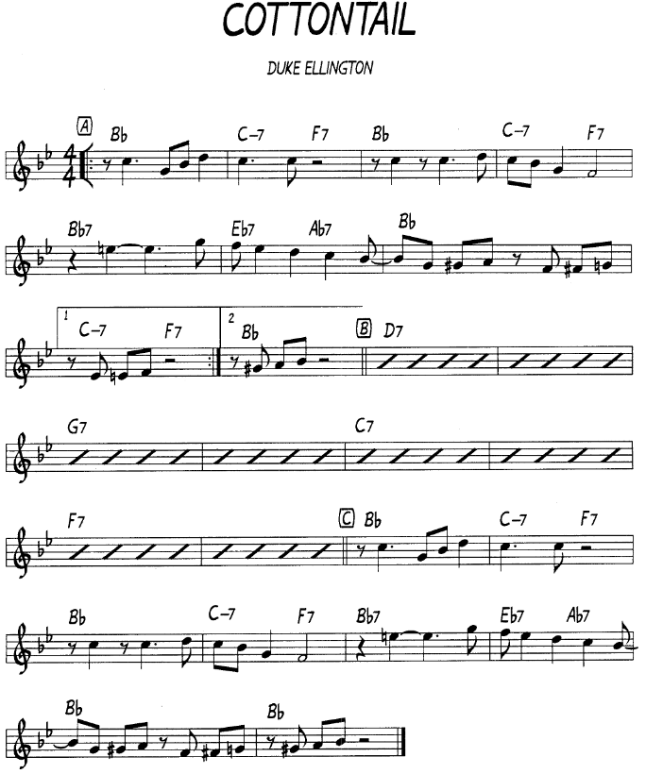

Že nám v tomto notovém zápisu něco chybí? Ano, střední díl (*bridge*), kde probíhá známá harmonie a ty melodiku hraj, co tě napadne, tzv. *ad libitum*. Není to jediný případ, kdy v jazzové skladbě není dána melodie *bridge*. Improvizace je zde přímo povinná. Už jsme také slýchali tuto část zahranou jen rytmickou sekcí, případně jen kontrabasem a bicími a nastupuje představivost hráče i posluchače.

Po osmi taktech *ad libitum* (často zkráceně *ad lib*) se vracíme do jistoty notového zápisu.

Takto bez textu, způsobem *scat song*, pojala písničku Ella Fitzgerald ve spolupráci s údajnými členy Ellingtonova orchestru (byl tam jeden!) o 16 let později. Houslové sólo hraje Stuff Smith.

<https://secondhandsongs.com/performance/679148>

**Cottontail by** [**Ella Fitzgerald**](https://secondhandsongs.com/artist/816+4305) **and Ellington Men**

September 4, 1956

S Ellingtonem u klavíru a svými All Stars píseň natočil také Louis Armstrong

<https://secondhandsongs.com/performance/325178>

**Cotton Tail by** [**Louis Armstrong & Duke Ellington**](https://secondhandsongs.com/artist/2823+4305)

April 1961

Naprosto mistrovské provedení od vokálního kvinteta New York Voices, bezkonkurenční jízda

<https://secondhandsongs.com/performance/374675>

**Cotton Tail by** [**New York Voices**](https://secondhandsongs.com/artist/15770)

Recorded 1990

Na albu, věnované památce Elly Fitzgerald, slyšíme její nástupkyni, Dee Dee Bridgewater

<https://secondhandsongs.com/performance/84417>

**Cotton Tail by** [**Dee Dee Bridgewater**](https://secondhandsongs.com/artist/21021)

February 1 – 2, 1997

Z doby novější, konkrétně z roku 1970, je jedna ze tří parafrází z pera trumpetisty, skladatele, aranžéra a dirigenta **Thada Jonese** – **Fingers**. Než k ní ale dospěl, vyzkoušel si *Rhythm changes* ve dvou jiných orchestrálkách: **The Little Pixie** (1967) a **Tiptoe** (1970).

Nyní ale k mistrovskému dílu, **Fingers**. Zejména si všimneme *special chorusu* celé saxofonové sekce s vedoucím hlasem sopránsaxofonu před závěrem skladby.

Aranžmá bylo časem vyšperkováno a vygradováno po nenadálém dvojnásobném zvolnění tempa,

tzv. *half-time*, pět saxofonů hraje pohodově své umně propletené linky, ale jak se ukáže, to si jen pomalu zkontrolovali hmaty. Vrací se rychlé tempo (*fast*) pomocí *double-time* a saxofony nyní vystřihnou těch 32 taktů naprosto brilantně. Dobrá finta pro pozorné publikum, které po závěru nešetří ovacemi. Jako perlička koncertních vystoupení byly *Fingers* nahrány víckrát. Též druhým bandem, už bez Thada Jonese a vedeným jen Melem Lewisem (1978 – 1990), i třetím pod firmou Vanguard Jazz Orchestra (dodnes, založen Jonesem a Lewisem na podzim roku 1965!).

Takto **Fingers** hraje pozůstalý Jonesův orchestr, svázaný již 59 let s newyorským jazzovým klubem Village Vanguard – hraje zde každé pondělí. Kdo je trpělivý, vyslechne téměř čtvrthodinovou nahrávku celou. Kdo spěchá, skočí na čas 12:05 a uslyší *special chorus* saxofonové sekce, nejprve v pohodlném středním tempu a po krátké mezihře v *double time* – vrchol souhry ve vysokém tempu

<https://secondhandsongs.com/performance/810084>

**Fingers by** [**The Vanguard Jazz Orchestra**](https://secondhandsongs.com/artist/145559)

May 1 – 2, 1999

**…a mnoho, přemnoho dalších po celém světě, i u nás:**

Pod dojmem té první – „The Little Pixie – hned dvě ze tří sobě podobných (proč ne, když se má člověk nabažit těch *changes* a obrazně řečeno se v nich doslova vyválet) parafrází vytvořil, aby si jich užil, **Emil Viklický: Saxolines, Pixle** a **Violinolines**.

Skladbu **Pixle**, slyšitelně inspirovanou Jonesovou **The Little Pixie**, nahrál v brněnském rozhlasovém studiu vynikajícím způsobem **Orchestr Gustava Broma** 14. prosince 1982. Podle slovníku slangu

termín „pixie“ znamenal v době, kdy Thad Jones skladbu napsal, krátce ostříhanou ženu. Emil Viklický našel podobně znějící český výraz „pixle“, aby chytrému napověděl, odkud má inspiraci.

**Saxolines** v našem rozhlasovém archivu nemáme, ale autor z nich vytvořil smyčcovou variantu pro

tři houslové party a dva hlubší hlasy barytonových houslí. Nazval je **Violinolines**, pět hlasů postupně do širokého pásu natočil **Jan Beránek**, doprovází autor na klavír, Petr Kořínek kontrabas a Vítězslav Vavrda bicí nástroje. Datum snímku 4. února 1983.

A konečně něco více o muzikálu ***Girl Crazy****.* Měl premiéru 14. října 1930 v Alvin Theatre. Název divadla neobsahuje osobní jméno, je kombinací křestních jmen dvou původních majitelů, **Al**exe Aaronse a **Vin**tona Freedleyho. Ti zahájili provoz roku 1927, ale po pěti letech se dostali do finančních potíží a museli budovu prodat dalšímu majiteli. Roku 1983 bylo divadlo přejmenováno

po slavném americkém dramatikovi na Neil Simon Theatre.

Muzikál měl **272 provedení**, připomeneme si druhý **hat-trick** bratří Gershwinů názvy těch tří nezničitelných standardů, jak se v průběhu děje objevily: **Embraceable You**, **I Got Rhythm** a

**But Not for Me**. Umístění v JazzStandards.com jsou **024, 073 a 054**. Čili prokazatelně nejživotnější

melodie, stále mladé i ve věku 94 let!!! Ve velkých rolích při premiéře vystoupili William Kent, Ginger Rogers a *I Got Rhythm* přinesla jako první postava jménem *Kate Fothergill*, kterou představovala **Ethel Merman**.

Z našeho hlediska je tento muzikál rozhodně Gershwinův ***nejjazzovější***díky obsazení orchestru, v němž seděli ti nejslavnější budoucí swingoví kapelníci, účastnící se již před rokem 1930 studiových skupin pro gramofonové firmy, organizovaných trumpetistou Redem Nicholsem – Benny Goodman, bratři Dorseyové, Glenn Miller, Gene Krupa, Jack Teagarden a další. V tomto muzikálu na sebe poprvé výrazně upozornily dvě později známé zpěvačky, Ethel Merman (1908-1984) – zpívala *I Got Rhythm* a Ginger Rogers (1911-1995), pozdější partnerka Freda Astaira – *Embraceable You* a

*But Not for Me*.

**Embraceable You** je nádherná balada ve volném tempu, **But Not for Me** v tempu *medium* je pro jazzmany velmi příjemně hratelný. A jak se na to dívám, jsme teprve na deváté straně, takže se neudržím a nabídnu aspoň menší počet pěkných provedení zbývajících dvou superhitů z muzikálu

*Girl Crazy*.

Nezapomínejme také na možnost standardy **až do pozice 300** ve statistice „JazzStandards.com“ nejen slyšet, ale také vidět v podání známých jazzových hráčů a zpěváků ve vybraných videích. Obrazová kvalita nebývá vždy ta nejlepší, ale pro oživení představy to stačí a máme přece uši. Stačí kliknout na název standardu z přehledné tabulky níže a vybrat si z nabídky na malé obrazovce, která jde zvětšit.

Za pozornost stojí, že v nemilosrdné soutěži sčítání nejrůznějších vydaných verzí na trhu zvukových nosičů je **George Gershwin ve vedoucí stovce zastoupen 11 tituly!**

Příkladem budiž „I Got Rhythm“. Kliknutím na modrý název, případně odkaz pod ním,

|  |  |  |  |  |
| --- | --- | --- | --- | --- |
| 073 | [I Got Rhythm](http://www.jazzstandards.com/compositions-0/igotrhythm.htm) | 1930 | **Gershwin,George** | Gershwin,Ira |

<https://www.jazzstandards.com/compositions-0/igotrhythm.htm>

se objeví hlavní stránka toho kterého standardu, zde tento obrázek:



Playlist na obrazovce videa nabízí šest provedení:

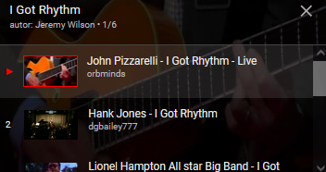

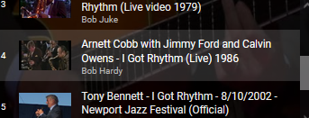



Začíná mistr sedmistrunné kytary a též výborný zpěvák, Pizzarelli Junior; otec též kytarusta, Buck.

Prostřední sloupec pod videem pokračuje spoustou dalších informací:

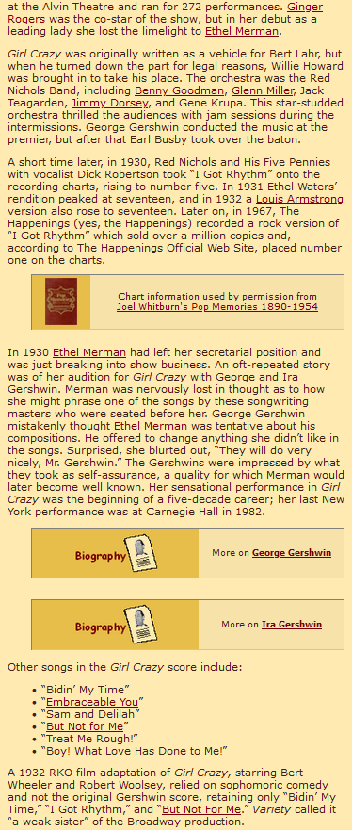

Zajímat by nás mohla i tato tabulka dalších možností:

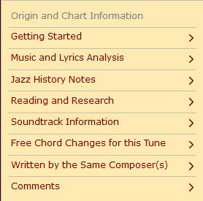

O dalších použitích dotyčného standardu jsou dobré i tyto údaje položky „Soundtrack Info“:

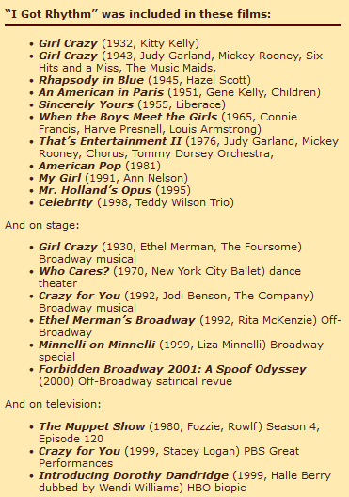

…a další.

Ale návrat do „SecondHandSongs.com“ a pár vybraných nahrávek zbytku hat-tricku z roku 1930.

**Embraceable You –** vybíráme z **867 nahraných podob**

Sedmnáctiletá **Judy Garland**. Už o rok dřív si vyzpívala Oscara pro mladistvé svým jedinečným výkonem ve filmu „The Wizard of Oz“ – písní „Over the Rainbow“, která bude pojednána v kapitole „Harold Arlen“ o nejmladším z Big Broadway Six

<https://secondhandsongs.com/performance/299226>

October 16, 1939

Božská **Sarah Vaughan**

<https://secondhandsongs.com/performance/321560>

December 1954

One and only **Chet Baker**, cool jazz v nejčistší podobě

<https://secondhandsongs.com/performance/1538834>

December 9, 1957

First Lady of Song, **Ella Fitzgerald**

<https://secondhandsongs.com/performance/85328>

January 8, 1959

**Jane Monheit** zpívá nejprve *verzi* ve formě A-A-B

<https://secondhandsongs.com/performance/25125>

March & May 2004

[**Sant Andreu Jazz Band**](https://secondhandsongs.com/artist/136157) **–** takhle vede mládež v Barceloně k jazzu Joan Chamorro, už asi 25 let

<https://secondhandsongs.com/performance/759420>

released 2018

**Sonny Stitt** patří k potomkům Charlieho Parkera, vedle Phila Woodse a pár dalších. Hrál nám

v pražské Lucerně roku 1971 ve hvězdné skupině Giants of Jazz (Gillespie, Monk, Blakey ad.). Je to stylově velmi čistý projev, nic nechybí, nic nepřebývá. Esence bebopu.

<https://secondhandsongs.com/performance/103509>

June – July 1960

I otec free jazzu **Ornette Coleman** se projevil jednou tradičně. Don Cherry-tp, Charlie Haden-b,

Ed Blackwell-dr.

<https://secondhandsongs.com/performance/25126>

July 19, 1960

**Al Haig**, bílý pianista, kdysi zaměstnanec Charlieho Parkera. Jedna velká radost.

<https://secondhandsongs.com/performance/697747>

September 16, 1977

[**Bill Mays & Red Mitchell**](https://secondhandsongs.com/artist/33959+40517) **–** duo piano & bass, ovšem Red Mitchell ho v té době ladil v kvintách, od hlubokého „symfonického“ C-G-D-A

<https://secondhandsongs.com/performance/699413>

October 1982

**Wynton Marsalis** s neznámými sidemany, ale skvělý

<https://secondhandsongs.com/performance/114921>

released 1991

**Fred Hersch – Tommy Flanagan**, vzácné klavírní duo

<https://secondhandsongs.com/performance/811577>

September 5, 1997

Další přemýšlivý tandem, **André Previn – David Finck**, na největším evropském klasickém labelu, Deutsche Grammophone!

<https://secondhandsongs.com/performance/657049>

released 1998

**Biréli Lagrène-**kytara a jeho romští kamarádi, Florin Niculescu-housle

<https://secondhandsongs.com/performance/928636>

released 2001

**John Abercrombie – Don Thompson**, kytara-basa jako jedna z možností

<https://secondhandsongs.com/performance/1059651>

released 2019

A třetí klenot mezi standardy, nejen George Gershwina – písnička **But Not for Me**. U nás méně prováděná, avšak svými **785 různými podobami** na současném trhu zvukových nosičů je rozhodně velmi vytrvalá květina

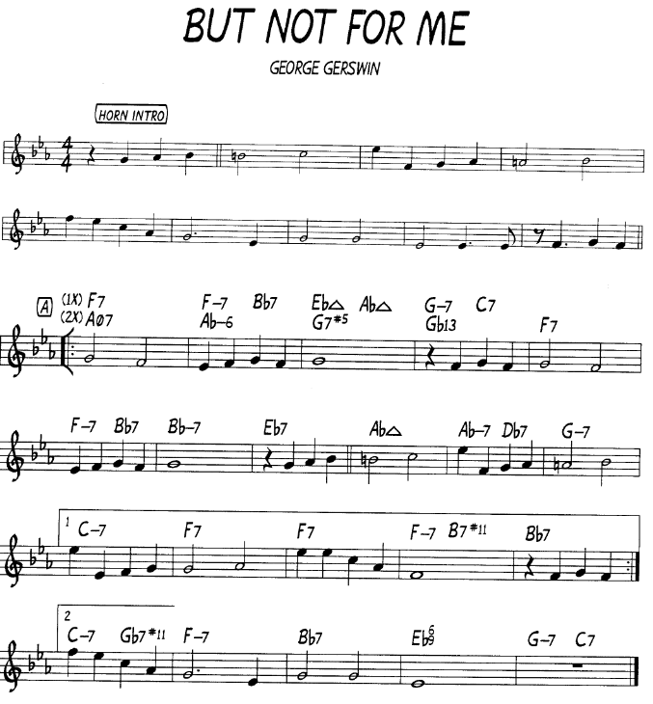

První dva řádky je návrh předehry, když melodie refrénu začíná delším předtaktím tří čtvrťových hodnot. Je to poslední osmitaktí celé sloky, občas se takto standardy začínají. Ovšem rytmicky jde

o hodně zjednodušený, „zprůměrovaný“ zápis. Jazzovému frázování bližší bude asi tato podoba notace. Že je o tón výš, v F-dur (místo Es-dur), není podstatné. Hrává se v obou tóninách.

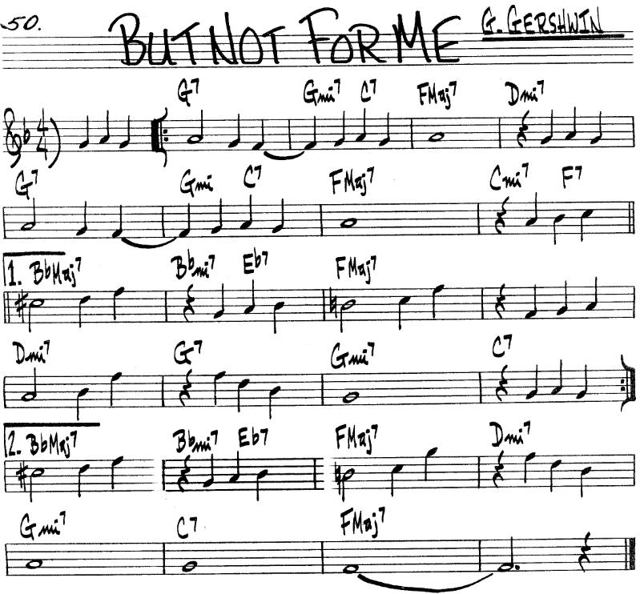

Při vyhledávání notových podob standardů jsem si už víckrát všiml, že takovému stahování bez poplatku se melodie George Gershwina vzpírají podstatně houževnatěji než jak je tomu u ostatních autorů. Tedy za vším jsou zřejmě dědicové práv nebo jejich zástupci, kteří neradi dávají své poklady zadarmo. Cítíme za tím „dobře míněnou radu“: *Kupte si tištěné vydání, je krásné, luxusní*.

Částečnou náplastí by mohl být níže nález kompletní *verze*, jak na divadle předchází *refrénu*, tedy vlastnímu dvaatřicetitaktovému standardu, to znamená i s textem.

Takto kompletně píseň nazpívala naše známá, **Judy Garland**. To už jí bylo jednadvacet.

<https://secondhandsongs.com/performance/368013>

November 2, 1943

Bez *verze*, zato s velmi delikátním klavírním doprovodem Ellise Larkinse a dlouho před natočením velkého *Songbooku bratří Gershwinů* píseň zpívala královna jazzového vokálu, Ella **Fitzgerald**

<https://secondhandsongs.com/performance/87492>

September 12, 1950

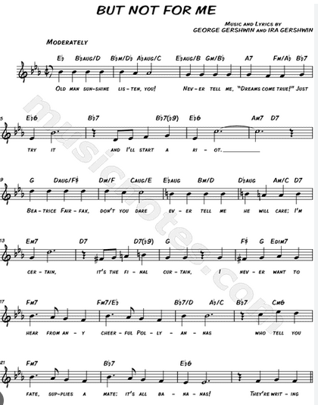

Nechme se pohladit trubkou a hlasem **Cheta Bakera**, prvotřídního jazzmana, Nebojí se tempa.

<https://secondhandsongs.com/performance/87496>

February 15, 1954

Za pozornost rozhodně stojí pojetí **Sammyho Davise Jr.** – jako *recitativ* uvolněně zpívá *verzi*,

aby nastoupil swingující orchestr do *refrénu*. Svého času býval uměleckým partnerem Franka Sinatry

<https://secondhandsongs.com/performance/115549>

July 2, 1957

Svrchovaně tvořivě přistoupila ke známému materiálu obdivuhodná hudebnice tmavé pleti, **Esperanza Spalding**. Nejenže v posledním desetiletí vytrvale boduje v kategorii jazzového zpěvu – byla šestkrát druhá, hned za neporazitelnou Dianou Krall a k tomu pětkrát třetí, ale neméně zdatně si vede i v tvrdé konkurenci kontrabasistů, osmkrát medailová za Ronem Carterem a Christianem McBridem. Když před šesti lety natáčela živé album v nejlepším jazzklubu světa, v newyorském *Village Vanguard*, získala jako doprovazeče toho nejcitlivějšího, **Freda Hersche**. Kvůli těm dvěma stojí za to na devět a půl minuty vypnout a nechat se zaplavit nepředstavitelnou krásou.

Poklepem na miniaturu obalu alba se vám po rolování dolů nabídne celá deska té nekonečné nádhery.

<https://secondhandsongs.com/performance/1561966>

October 2018

A ještě něco z nezpívaných a o to „jazzovějších“ podob písně:

Mistr pístového trombonu (místo pohyblivé části, zvané *snižec* je nástroj opatřen ventily, jako trubka)

**Bob Brookmeyer** ve spolupráci s argentinským klavíristou a aranžérem **Borisem „Lalo“ Schifrinem**

v drobivém osminovém jihoamerickém rytmu

<https://secondhandsongs.com/performance/624206>

February 7, 1963

Nejpozoruhodnější skladatel, aranžér a v letech 1965-78 vedoucí legendárního newyorského big bandu **Thad Jones**, se svými dánskými přáteli v komorním prostředí jazzového kvarteta, kde může předvést i své hráčské kvality jako moderně myslící a hrající trumpetista. Jedním slovem – pohoda.

<https://secondhandsongs.com/performance/679758>

October 4, 1984 Copenhagen

Jeden z bílých odchovanců Thada Jonese (viz a slyš výše), pokud jde o moderní kompozici a aranžmá big bandu, saxofonista **Bob Mintzer**, se svým perfektním velkým orchestrem. Prostě radost.

<https://secondhandsongs.com/performance/556242>

September 22 – 23, 1990

Bubeník **Paul Motian** v čele příležitostného kvarteta, jehož hlavním melodiekm byl tenorsaxofonista **Joe Lovano** a zbytek tvořili jiní dva významní muži, velmi originální kytarista **Bill Frisell** a ikonický basista **Charlie Haden**. Jen pozor na výslovnost kapelníkova příjmení – [moušn - pohyb se píše *motion*], je původu arménského, Američané je čtou [moudjen].

<https://secondhandsongs.com/performance/136119>

September 1989

*Poznámka: V tomto odlehčeném pojetí můžeme vyslechnout celé album, složené z broadwayských standardů od komponistů jako byli Jerome Kern, Richard Rodgers, samozřejmě George Gershwin a další. Stačí klepnout na miniaturu obalu desky a narolovat dolů.*

Kdo přečká čtvrtminutový bombastický úvod, bude odměněn ještě subtilnější chytrou hrou klavírního tria vynikajícího současného nevidomého pianisty **Marcuse Robertse** a jeho tria, jehož členové –

Reginald Veal-kontrabas a Herlin Riley-bicí – dostanou také sólovou příležitost na gershwinovském albu. I to je po kliknutí na miniobal možno vyslechnout celé!

<https://secondhandsongs.com/performance/111262>

1994

Kdo dosud neslyšel *První dámu sopránsaxofonu*, má jedinečnou příležitost. **Jane Ira Bloom** (zde její miniprofil: <https://secondhandsongs.com/artist/42264>) oplývá něhou a kromě námi zkoumaného Gershwina nabízí na jedním kliknutím celém dostupném albu přenádhernou melodii „menšího“ broadwayského skladatele, **Kurta Weilla – My Ship** v tom nejskrovnějším balení sólové sopránky. Musíte slyšet.

<https://secondhandsongs.com/performance/606208>

May & June, 2013

A kdo by snesl neméně lyrické provedení tohoto standardu od neúplného **Art Deco Tria**, jeho dvou britských členů (**Peter Sparks**-klarinet, **Iain Farrington**- klavír; americký saxofonista má *tacet*), na závěr přehlídky proměn jednoho standardu, má možnost zde:

<https://secondhandsongs.com/performance/1507187>

September 4 – 5, 2020

Toto album, vtipně nazvané ***Gershwinicity***, je rovněž dostupné, po kliknutí na miniobal, ve vší úplnosti a nabízí někde snad i kompletní trio velmi nezvyklého obsazení – dva plátkové nástroje a klavír. Saxofonista z USA se jmenuje **Kyle Horch**, je naprosto neznámý. Dáme mu šanci?

20241103

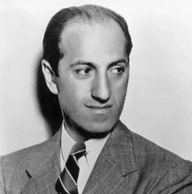 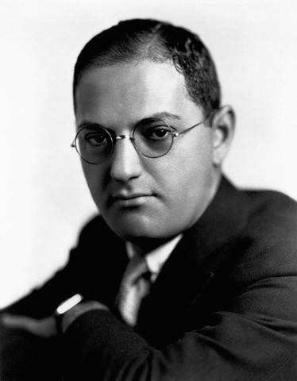

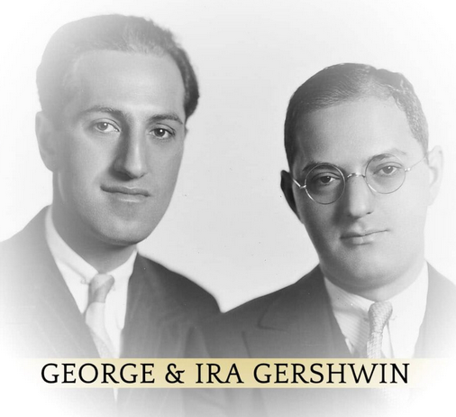

*PRVNÍCH 100 JAZZ STANDARDS – ČERVENĚ SUVERÉNNÍ ZASTOUPENÍ GEO. GERSHWINA*

|  |  |  |  |  |
| --- | --- | --- | --- | --- |
| ***poř.*** | ***název*** | ***vznik*** | ***skladatel(é)*** | ***textař(i)*** |
| 001 | [Body and Soul](http://www.jazzstandards.com/compositions-0/bodyandsoul.htm) | 1930 | Green,Johnny | Heyman,Edward-Sour,Robert-Eyton,Frank |
| 002 | [All the Things You Are](http://www.jazzstandards.com/compositions-0/allthethingsyouare.htm) | 1939 | Kern,Jerome | Hammerstein,Oscar |
| 003 | [Summertime](http://www.jazzstandards.com/compositions-0/summertime.htm) | 1935 | **Gershwin,George** | Heyward DuBose |
| 004 | ['Round Midnight](http://www.jazzstandards.com/compositions-0/roundmidnight.htm) | 1944 | Monk,Thelonious | Hanighen,Bernie/Gonzales,Babs |
| 005 | [I Can't Get Started (with You)](http://www.jazzstandards.com/compositions-0/icantgetstarted.htm) | 1935 | Duke,Vernon | Gershwin,Ira |
| 006 | [My Funny Valentine](http://www.jazzstandards.com/compositions-0/myfunnyvalentine.htm) | 1937 | Rodgers,Richard | Hart,Lorenz |
| 007 | [Lover Man (Oh, Where Can You Be)](http://www.jazzstandards.com/compositions-0/loverman.htm) | 1942 | Ramirez, Ram-Davis-Sherman | - |
| 008 | [What Is This Thing Called Love?](http://www.jazzstandards.com/compositions-0/whatisthisthingcalledlove.htm) | 1930 | Porter,Cole | - |
| 009 | [Yesterdays](http://www.jazzstandards.com/compositions-0/yesterdays.htm) | 1933 | Kern,Jerome | Harbach,Otto |
| 010 | [Stella By Starlight](http://www.jazzstandards.com/compositions-0/stellabystarlight.htm) | 1946 | Young,Victor | Washington,Ned |
| 011 | [Autumn Leaves (Les Feuilles Mortes)](http://www.jazzstandards.com/compositions-0/autumnleaves.htm) | 1947 | Kosma,Joseph | Prévert,Jacques/Mercer,Johnny |
| 012 | [Star Dust](http://www.jazzstandards.com/compositions-0/stardust.htm) | 1929 | Carmichael,Hoagy | Parish,Mitchell |
| 013 | [Willow Weep for Me](http://www.jazzstandards.com/compositions-0/willowweepforme.htm) | 1932 | Ronell,Ann | - |
| 014 | [What's New?](http://www.jazzstandards.com/compositions-0/whatsnew.htm) | 1939 | Haggart,Bob | Burke,Johnny |
| 015 | [Honeysuckle Rose](http://www.jazzstandards.com/compositions-0/honeysucklerose.htm) | 1929 | Waller,Thomas „Fats“ | Razaf,Andy |
| 016 | [Sweet Georgia Brown](http://www.jazzstandards.com/compositions-0/sweetgeorgiabrown.htm) | 1925 | Bernie-Pinkard-Casey | Ben-Maceo-Ken |
| 017 | [Caravan](http://www.jazzstandards.com/compositions-0/caravan.htm) | 1936 | Tizol,Juan-Ellington,Duke | Mills,Irving |
| 018 | [The Man I Love](http://www.jazzstandards.com/compositions-0/themanilove.htm) | 1924 | **Gershwin,George** | Gershwin,Ira |
| 019 | [In a Sentimental Mood](http://www.jazzstandards.com/compositions-0/inasentimentalmood.htm) | 1935 | Ellington,Duke | Mills,Irving-Kurtz,Manny |
| 020 | [St Louis Blues](http://www.jazzstandards.com/compositions-0/stlouisblues.htm) | 1914 | Handy,William Christopher | - |
| 021 | [How High the Moon](http://www.jazzstandards.com/compositions-0/howhighthemoon.htm) | 1940 | Lewis,Morgan | Hamilton, Nancy |
| 022 | [Oh, Lady Be Good!](http://www.jazzstandards.com/compositions-0/ohladybegood.htm) | 1924 | **Gershwin,George** | Gershwin,Ira |
| 023 | [Take the "A" Train](http://www.jazzstandards.com/compositions-0/taketheatrain.htm) | 1941 | Strayhorn,Billy | Mercer,Johnny |
| 024 | [Embraceable You](http://www.jazzstandards.com/compositions-0/embraceableyou.htm) | 1930 | **Gershwin,George** | Gershwin,Ira |
| 025 | [On Green Dolphin Street](http://www.jazzstandards.com/compositions-0/ongreendolphinstreet.htm) | 1947 | Kaper,Bronislaw | Washington,Ned |
| 026 | [Tenderly](http://www.jazzstandards.com/compositions-0/tenderly.htm) | 1946 | Gross,Walter | Lawrence,Jack |
| 027 | [The Way You Look Tonight](http://www.jazzstandards.com/compositions-0/thewayyoulooktonight.htm) | 1936 | Kern,Jerome | Fields,Dorothy |
| 028 | [These Foolish Things](http://www.jazzstandards.com/compositions-0/thesefoolishthings.htm) | 1936 | Strachey,Jack | Link,Harry |
| 029 | [I'll Remember April](http://www.jazzstandards.com/compositions-0/illrememberapril.htm) | 1941 | De Paul,Gene | Raye,Don-Johnson,Patricia |
| 030 | [Love for Sale](http://www.jazzstandards.com/compositions-0/loveforsale.htm) | 1930 | Porter,Cole | - |
| 031 | [Sophisticated Lady](http://www.jazzstandards.com/compositions-0/sophisticatedlady.htm) | 1933 | Ellington,Duke | Mills,Irving-Parish,Mitchell |
| 032 | [Ain't Misbehavin'](http://www.jazzstandards.com/compositions-0/aintmisbehavin.htm) | 1929 | Waller,Thomas „Fats“ | Razaf,Andy |
| 033 | [Night and Day](http://www.jazzstandards.com/compositions-0/nightandday.htm) | 1932 | Porter,Cole | - |
| 034 | [After You've Gone](http://www.jazzstandards.com/compositions-0/afteryouvegone.htm) | 1918 | Layton,Turner | Creamer,Henry |
| 035 | [Laura](http://www.jazzstandards.com/compositions-0/laura.htm) | 1945 | Raksin,David | Mercer,Johnny |
| 036 | [Lush Life](http://www.jazzstandards.com/compositions-0/lushlife.htm) | 1949 | Strayhorn,Billy | - |
| 037 | [Sweet Lorraine](http://www.jazzstandards.com/compositions-0/sweetlorraine.htm) | 1928 | Burwell,Cliff | Parish,Mitchell |
| 038 | [Don't Blame Me](http://www.jazzstandards.com/compositions-0/dontblameme.htm) | 1932 | McHugh,Jimmy | Fields,Dorothy |
| 039 | [Cherokee (Indian Love Song)](http://www.jazzstandards.com/compositions-0/cherokee.htm) | 1938 | Noble,Ray | - |
| 040 | [Night in Tunisia](http://www.jazzstandards.com/compositions-0/nightintunisia.htm) | 1942 | Gillespie,Dizzy-Paparelli,Frank | Hendricks,Jon |
| 041 | [Indiana (Back Home Again in Indiana)](http://www.jazzstandards.com/compositions-0/indiana.htm) | 1917 | Hanley,James | MacDonald,Ballard |
| 042 | [You Go to My Head](http://www.jazzstandards.com/compositions-0/yougotomyhead.htm) | 1938 | Coots,J. Fred | Gillespie,Haven |
| 043 | [There Will Never Be Another You](http://www.jazzstandards.com/compositions-0/therewillneverbeanotheryou.htm) | 1942 | Warren,Harry | Gordon,Mack |
| 044 | [Georgia on My Mind](http://www.jazzstandards.com/compositions-0/georgiaonmymind.htm) | 1930 | Carmichael,Hoagy | Gorell,Stuart |
| 045 | [Satin Doll](http://www.jazzstandards.com/compositions-0/satindoll.htm) | 1953 | Ellington,Duke-Strayhorn,Billy | Mercer,Johnny |
| 046 | [Prelude to a Kiss](http://www.jazzstandards.com/compositions-0/preludetoakiss.htm) | 1938 | Ellington,Duke | Gordon,Irving-Mills,Irving |
| 047 | [I Should Care](http://www.jazzstandards.com/compositions-0/ishouldcare.htm) | 1944 | Weston,Paul-Stordahl,Axel | Cahn,Sammy |
| 048 | [Stompin' At the Savoy](http://www.jazzstandards.com/compositions-0/stompinatthesavoy.htm) | 1936 | Sampson,Edgar-Webb,Chick-Goodman,Benny | Razaf,Andy |
| 049 | [How Deep Is the Ocean?](http://www.jazzstandards.com/compositions-0/howdeepistheocean.htm) | 1932 | Berlin,Irving | - |
| 050 | [I Cover the Waterfront](http://www.jazzstandards.com/compositions-0/icoverthewaterfront.htm) | 1933 | Green,Johnny | Heyman,Edward |
| 051 | [Come Rain or Come Shine](http://www.jazzstandards.com/compositions-0/comerainorcomeshine.htm) | 1946 | Arlen,Harold | Mercer,Johnny |
| 052 | [There Is No Greater Love](http://www.jazzstandards.com/compositions-0/thereisnogreaterlove.htm) | 1936 | Jones,Isham | Symes,Marty |
| 053 | [You Don't Know What Love Is](http://www.jazzstandards.com/compositions-0/youdontknowwhatloveis.htm) | 1941 | De Paul,Gene | Raye,Don |
| 054 | [But Not for Me](http://www.jazzstandards.com/compositions-0/butnotforme.htm) | 1930 | **Gershwin,George** | Gershwin,Ira |
| 055 | [On the Sunny Side of the Street](http://www.jazzstandards.com/compositions-0/onthesunnysideofthestreet.htm) | 1930 | McHugh,Jimmy | Fields,Dorothy |
| 056 | [Misty](http://www.jazzstandards.com/compositions-0/misty.htm) | 1954 | Garner,Erroll | Burke,Johnny |
| 057 | [Love Is Here to Stay](http://www.jazzstandards.com/compositions-0/loveisheretostay.htm) | 1938 | **Gershwin,George** | Gershwin,Ira |
| 058 | [Perdido](http://www.jazzstandards.com/compositions-0/perdido.htm) | 1942 | Tizol,Juan-Ellington,Duke | Drake,Ervin-Lengsfelder,Hans Jan |
| 059 | [Tea for Two](http://www.jazzstandards.com/compositions-0/teafortwo.htm) | 1924 | Youmans,Vincent | Caesar,Irving |
| 060 | [It Could Happen to You](http://www.jazzstandards.com/compositions-0/itcouldhappentoyou.htm) | 1944 | Van Heusen,Jimmy | Burke,Johnny |
| 061 | [I Got It Bad (and That Ain't Good)](http://www.jazzstandards.com/compositions-0/igotitbad.htm) | 1941 | Ellington,Duke | Webster,Paul Francis |
| 062 | [Skylark](http://www.jazzstandards.com/compositions-0/skylark.htm) | 1941 | Carmichael,Hoagy | Mercer,Johnny |
| 063 | [Over the Rainbow](http://www.jazzstandards.com/compositions-0/overtherainbow.htm) | 1938 | Arlen,Harold | Harburg,Edgar Yip |
| 064 | [The Nearness of You](http://www.jazzstandards.com/compositions-0/thenearnessofyou.htm) | 1937 | Carmichael,Hoagy | Washington,Ned |
| 065 | [If I Had You](http://www.jazzstandards.com/compositions-0/ifihadyou.htm) | 1928 | Shapiro,Ted | Campbell,James-Connelly,Reginald |
| 066 | [(I Don't Stand A) Ghost of a Chance](http://www.jazzstandards.com/compositions-0/ghostofachance.htm) | 1932 | Young,Victor | Crosby,Bing-Washington Ned |
| 067 | [Angel Eyes](http://www.jazzstandards.com/compositions-0/angeleyes.htm) | 1946 | Dennis,Matt | Brent,Earl K. |
| 068 | [Out of Nowhere](http://www.jazzstandards.com/compositions-0/outofnowhere.htm) | 1931 | Green,Johnny | Heyman,Edward |
| 069 | [Lover Come Back to Me](http://www.jazzstandards.com/compositions-0/lovercomebacktome.htm) | 1928 | Romberg,Sigmund | Hammerstein,Oscar |
| 070 | [Darn That Dream](http://www.jazzstandards.com/compositions-0/darnthatdream.htm) | 1939 | Van Heusen,Jimmy | De Lange,Eddie |
| 071 | [All of Me](http://www.jazzstandards.com/compositions-0/allofme.htm) | 1931 | Marks,Gerald-Simons,Seymour | - |
| 072 | [More Than You Know](http://www.jazzstandards.com/compositions-0/morethanyouknow.htm) | 1929 | Youmans,Vincent | Eliscu,Edward-Rose,Billy |
| 073 | [I Got Rhythm](http://www.jazzstandards.com/compositions-0/igotrhythm.htm) | 1930 | **Gershwin,George** | Gershwin,Ira |
| 074 | [Just One of Those Things](http://www.jazzstandards.com/compositions-0/justoneofthosethings.htm) | 1935 | Porter,Cole | - |
| 075 | [Mean to Me](http://www.jazzstandards.com/compositions-0/meantome.htm) | 1929 | Ahlert,Fred-Turk,Roy | - |
| 076 | [September Song](http://www.jazzstandards.com/compositions-0/septembersong.htm) | 1938 | Weill,Kurt | Anderson,Maxwell |
| 077 | [Someone to Watch Over Me](http://www.jazzstandards.com/compositions-0/someonetowatchoverme.htm) | 1926 | **Gershwin,George** | Gershwin,Ira |
| 078 | [I've Found a New Baby](http://www.jazzstandards.com/compositions-0/ivefoundanewbaby.htm) | 1926 | Palmer,Jack-Williams,Spencer | - |
| 079 | [Polka Dots and Moonbeams](http://www.jazzstandards.com/compositions-0/polkadotsandmoonbeams.htm) | 1940 | Van Heusen,Jimmy | Burke,Johnny |
| 080 | [Easy Living](http://www.jazzstandards.com/compositions-0/easyliving.htm) | 1937 | Rainger,Ralph | Robin,Leo |
| 081 | [Pennies from Heaven](http://www.jazzstandards.com/compositions-0/penniesfromheaven.htm) | 1936 | Johnston,Arthur | Burke,Johnny |
| 082 | [I Didn't Know What Time It Was](http://www.jazzstandards.com/compositions-0/ididntknowwhattimeitwas.htm) | 1939 | Rodgers,Richard | Hart,Lorenz |
| 083 | [Memories of You](http://www.jazzstandards.com/compositions-0/memoriesofyou.htm) | 1930 | Blake,Eubie | Razaf,Andy |
| 084 | [It Don't Mean a Thing](http://www.jazzstandards.com/compositions-0/itdontmeanathing.htm) | 1932 | Ellington,Duke | Mills,Irving |
| 085 | [Just Friends](http://www.jazzstandards.com/compositions-0/justfriends.htm) | 1931 | Klenner,John | Lewis,Sam M. |
| 086 | [They Can't Take That Away from Me](http://www.jazzstandards.com/compositions-0/theycanttakethatawayfromme.htm) | 1937 | **Gershwin,George** | Gershwin,Ira |
| 087 | [Star Eyes](http://www.jazzstandards.com/compositions-0/stareyes.htm) | 1943 | De Paul,Gene | Raye,Don |
| 088 | [A Foggy Day](http://www.jazzstandards.com/compositions-0/afoggyday.htm) | 1937 | **Gershwin,George** | Gershwin,Ira |
| 089 | [Alone Together](http://www.jazzstandards.com/compositions-0/alonetogether.htm) | 1932 | Schwartz,Arthur | Dietz,Howard |
| 090 | [Just You, Just Me](http://www.jazzstandards.com/compositions-0/justyoujustme.htm) | 1929 | Greer,Jesse | Klages,Raymond |
| 091 | [My Romance](http://www.jazzstandards.com/compositions-0/myromance.htm) | 1935 | Rodgers,Richard | Hart,Lorenz |
| 092 | [Things Ain't What They Used to Be](http://www.jazzstandards.com/compositions-0/thingsaintwhattheyusedtobe.htm) | 1942 | Ellington,Mercer | Persons,Ted |
| 093 | [Do Nothin' Till You Hear from Me](http://www.jazzstandards.com/compositions-0/donothintillyouhearfromme.htm) | 1943 | Ellington,Duke | Russell,Bob |
| 094 | [Blue Moon](http://www.jazzstandards.com/compositions-0/bluemoon.htm) | 1934 | Rodgers,Richard | Hart,Lorenz |
| 095 | [I Surrender Dear](http://www.jazzstandards.com/compositions-0/isurrenderdear.htm) | 1931 | Barris,Harry | Clifford,Gordon |
| 096 | [You Stepped Out of a Dream](http://www.jazzstandards.com/compositions-0/yousteppedoutofadream.htm) | 1940 | Brown,Nacio Herb | Kahn,Gus |
| 097 | [My One and Only Love](http://www.jazzstandards.com/compositions-0/myoneandonlylove.htm) | 1953 | Wood,Guy | Mellin,Robert |
| 098 | ['S Wonderful!](http://www.jazzstandards.com/compositions-0/swonderful.htm) | 1927 | **Gershwin,George** | Gershwin,Ira |
| 099 | [Smoke Gets in Your Eyes](http://www.jazzstandards.com/compositions-0/smokegetsinyoureyes.htm) | 1933 | Kern,Jerome | Harbach,Otto |
| 100 | [Here's That Rainy Day](http://www.jazzstandards.com/compositions-0/heresthatrainyday.htm) | 1953 | Van Heusen,Jimmy | Burke,Johnny |
| 329 | [Fascinating Rhythm](http://www.jazzstandards.com/compositions-3/fascinatingrhythm.htm) | 1924 | **Gershwin,George** | Gershwin,Ira |